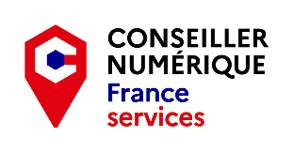
Ne laissez pas une souris vous gâcher la vie, apprivoisez-la !
Vous êtes perdus dans l’utilisation de vos outils numériques ? Vous voulez apprendre ou progresser dans la maîtrise des usages numériques ? Vous avez déjà renoncé à vos droits à cause de la complexité des formulaires en ligne ?

Proches de chez vous, des ateliers de formation
aux usages du numérique
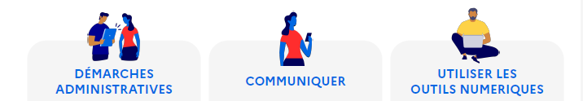
Ces ateliers ont lieu chaque semaine (hors vacances scolaires et congés d’été) :
- LESCAR : les mercredis de 9h00 à 12h00 et de 14h15 à 17h15
- POEY DE LESCAR : tous les lundis de 9h15 à 12h15
- GAN : tous les mardis de 9h00 à 12h00
- OUSSE : tous les mardis de 14h15 à 17h15
Ils sont animés par Laurent VIRMOUX, conseiller numérique France Services, certifié PIX. Chaque atelier est limité à 6 personnes. Le programme est constitué d’un parcours intégral ou de 11 modules thématiques au choix en fonction de votre maîtrise initiale de l’équipement informatique et des outils bureautiques. Les groupes sont de niveau homogène et tout se passe dans la bonne humeur !
Vous êtes intéressés et vous voulez vous inscrire ? Rien de plus facile. Vous devez obligatoirement remplir un formulaire d’inscription, disponible auprès de l’accueil de votre mairie ou en le demandant à l’adresse mail suivante : mission-inclusion-numerique@agglo-pau.fr.
Vous pouvez utiliser cette adresse pour obtenir des informations complémentaires.
Regardez notre petite vidéo de présentation et rejoignez-nous vite ! https://www.youtube.com/watch?v=MxWVBeSWdrE
